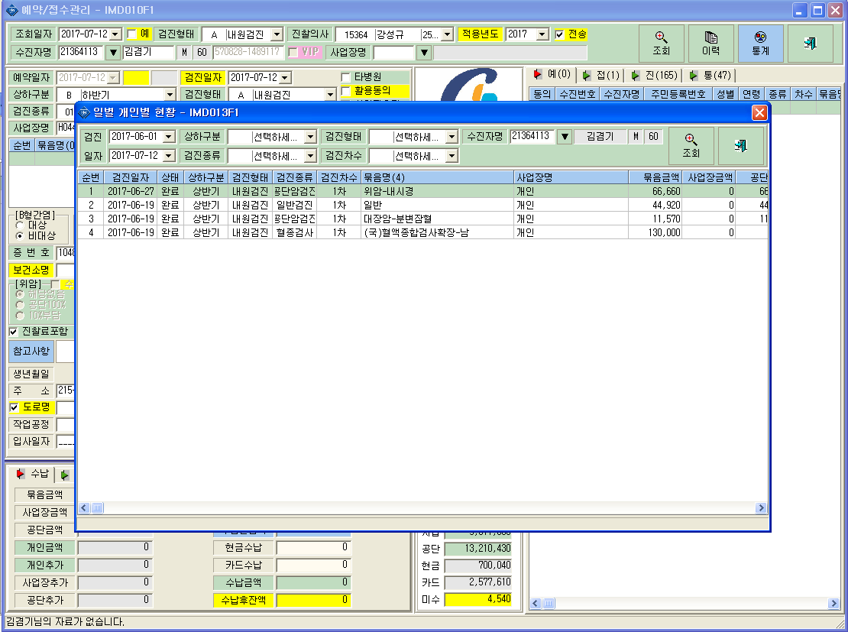
김겸기(21364113) 570825-1489117
*6/19일 대장분변검사를 접수했다가, 장기 검체 미제출자로 접수취소, 위내시경을 예약한 6/27일에 변통을 제출한 고객님입니다.
검체를 제출한 6/27로 접수해야 하는데, 접수측의 실수로 19일자로 대장분변검사를 다시 접수한 상태입니다.

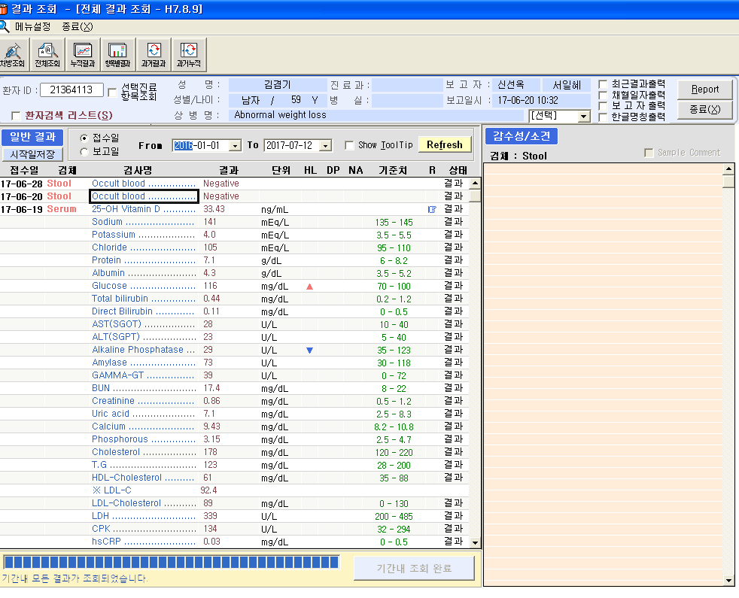
김겸기님의 결과조회 화면입니다. 분변잠혈검사(Occult blood)가 6/19일과 6/27일에 두 번 접수되어 각각 익일에 결과가 나온 화면입니다.

